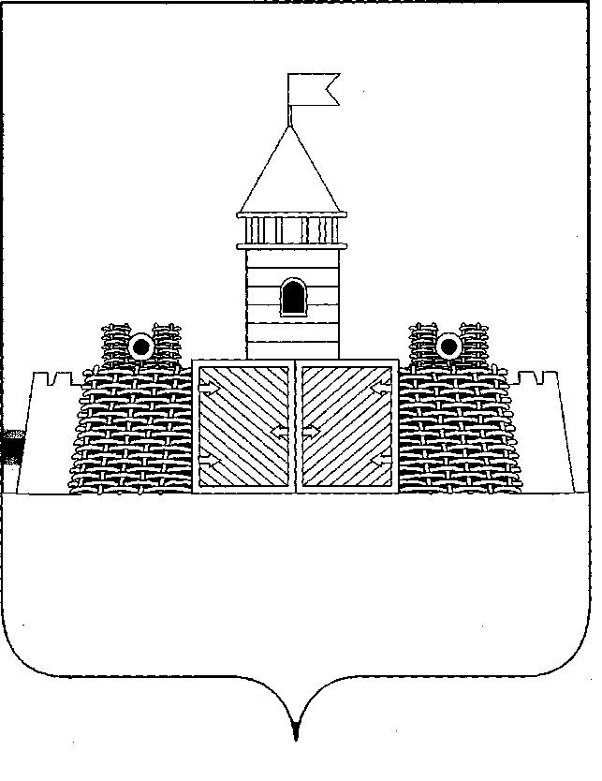
УПРАВЛЕНИЕ ОБРАЗОВАНИЯ АДМИНИСТРАЦИИ МУНИЦИПАЛЬНОГО ОБРАЗОВАНИЯ АБИНСКИЙ РАЙОН

ПРИКАЗ

от 08.09.2016 года № 648

г. Абинск

Об утверждении плана мероприятий по проведению
в 2017 году Года экологии

На основании указа Президента Российской Федерации от 15 января 2016 года № 7 «О проведении в Российской Федерации Года экологии», поручения заместителя полномочного представителя Президента Российской Федерации в Южном федеральном округе В.Н.Гурбы от 13 мая 2016 года № А 52-1769-34, распоряжения Правительства Российской Федерации от 2 июня 2016 года № 1082-р, письма управления сельского хозяйства и охраны окружающей среды «О предоставлении информации» от 07 июля 2016 года № 1120-08 управление образования администрации муниципального образования Абинский район п р и к а з ы в а е т:
- Утвердить план мероприятий по проведению в 2017 году Года экологии (приложение).
- Директорам общеобразовательных организаций:
- разработать план мероприятий в общеобразовательных организациях по проведению в 2017 году Года экологии;
- организовать участие учащихся в мероприятиях, посвященных Году экологии.
3. Контроль за исполнением приказа возложить на заместителя начальника управления образования администрации муниципального образования Абинский район Е.Г.Марукян.

Начальник управления С.Н.Филипская

УТВЕРЖДЕН

приказом управления образования

администрации муниципального

образования Абинский район

от 08.09.2016 года № 648

ПЛАН

мероприятий по проведению в 2017 году Года экологии

№ | Мероприятие | Срок проведения | Ответственный исполнитель
1. | Экологическое просвещение
1.1. | Муниципальный этап конкурса научных проектов школьников в рамках краевой научно-практической конференции «Эврика» малой академии наук учащихся Кубани (секция «Экология») | февраль 2017 года | управление образования, МБУ ДО «Дом детского творчества», общеобразовательные организации
1.2. | Зональный этап конкурса научных проектов школьников в рамках краевой научно-практической конференции «Эврика» малой академии наук учащихся Кубани (секция «Экология») | февраль 2017 года | управление образования, МБУ ДО «Дом детского творчества», общеобразовательные организации
1.3. | Издание сборника тезисов научно-исследовательских работ учащихся (по итогам работы секции «Экология» научно-практической конференции) | сентябрь 2017 года | управление образования, общеобразовательные организации
1.4. | Праздник урожая  (отчет о практической деятельности секций Малой академии, консультации по секциям) | сентябрь 2017 года | управление образования, МБУ ДО «Дом детского творчества», общеобразовательные организации
1.5. | Конференция «МАН: итоги и перспективы» | октябрь 2017 года | управление образования, МБУ ДО «Дом детского творчества», общеобразовательные организации
2. | Конкурсы, викторины, акции по экологическому  воспитанию учащихся
2.1. | Интеллектуальная викторина «Умники и умницы» для участников естественнонаучного  профиля Малой академии наук | март 2017 года | управление образования, МБУ ДО «Дом детского творчества», общеобразовательные организации
2.2. | Конкурс рисунков «Природа – наш дом» | сентябрь 2017 года | управление образования, МБУ ДО «Дом детского творчества», общеобразовательные организации
2.3. | Акция «Чистые берега» | в течение года | управление образования, МБУ ДО «Дом детского творчества», общеобразовательные организации
2.4. | Акция «Накормите птиц зимой» | январь 2017 года | управление образования, МБУ ДО «Дом детского творчества», общеобразовательные организации
2.5. | Акция «Антимусор» | март | управление образования, МБУ ДО «Дом детского творчества», общеобразовательные организации
2.6. | Акция «Помоги пернатому другу» | апрель | управление образования, общеобразовательные организации
2.7. | Акция «Наше село – наш чистый дом», в рамках Всемирного дня Земли | апрель | управление образования, общеобразовательные организации
2.8. | Флэш – моб «Берегите Землю, берегите! | апрель | управление образования, общеобразовательные организации
2.9. | Акция «Сохраним памятники» | апрель-май | управление образования, МКЦ «ИМЦ ДПО», общеобразовательные организации
2.10. | Акция «Посади дерево» | апрель-май | управление образования, МБУ ДО «Дом детского творчества», общеобразовательные организации
2.11. | Акция «Цветы для клумбы» | апрель-июнь | управление образования, МБУ ДО «Дом детского творчества», общеобразовательные организации
2.12. | Посадка деревьев «Возроди природу» | сентябрь-октябрь | управление образования, МБУ ДО «Дом детского творчества», общеобразовательные организации
2.13. | Экологические акции «Каждой пичужке – наша кормушка», «Покормите птиц зимой», «Кормушка» | ноябрь-декабрь | управление образования, МБУ ДО «Дом детского творчества», общеобразовательные организации
2.14. | Конкурс на лучшее оформление и содержание «Школьного двора» общеобразовательной организации | сентябрь - декабрь | управление образования, МКЦ «ИМЦ ДПО», общеобразовательные организации

Начальник управления С.Н.Филипская

